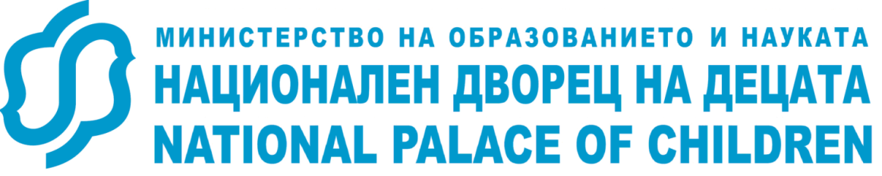
София – 1309, бул. Ал. Стамболийски № 191, тел.: 02/ 920 23 17; факс: 02/ 920 23 27; e-mail: npc.bg@abv.bg, www.npc-bg.org

ДО Г-ЖА ВАНЯ КАСТРЕВА
НАЧАЛНИК НА РУО – СОФИЯ-ГРАД

УВАЖАЕМА ГОСПОЖО КАСТРЕВА,

Моля за Вашето съдействие, чрез сайта на РУО – София-град, да поканим учителите по музика на концерт на Софийска филхармония и Филхармония „Пионер”. Необходимо ни е съдействие за публикуване на следния текст:

СЪДЕЙСТВИЕ ЗА ИНФОРМИРАНЕ НА УЧИТЕЛИТЕ ПО МУЗИКА
ДО ДИРЕКТОРИТЕ
НА СТОЛИЧНИТЕ УЧИЛИЩА

УВАЖАЕМА ГОСПОЖО/УВАЖАЕМИ ГОСПОДИН ДИРЕКТОР,
Министерството на образованието и науката, Националният дворец на децата,
Фондация “Петко Стайнов”, Фондация „Проф. Влади Симеонов” и Филхармония „Пионер”
имат удоволствието да поканят учителите по музика от столичните училища на
„РАМО ДО РАМО” - КОНЦЕРТ НА СОФИЙСКА ФИЛХАРМОНИЯ И ФИЛХАРМОНИЯ „ПИОНЕР”
3 декември 2019 г., 19.00 часа, Зала „България”
Диригент: Христо Христов
Филип Филипов – цигулка
Концертът е част от музикалния празник „Петко Стайнов” 2019
В програмата: Пьотр Илич Чайковски – Концерт за цигулка; Петко Стайнов – Симфония №1
Входът за ученици е безплатен.
Учителите, желаещи да посетят концерта, е необходимо до 17.00 часа на 23-ти ноември 2019 да изпратят информация с имената си и училището, в което преподават, на e-mail: npc.bg@abv.bg и ще получат персонални покани през директорите на училищата.
Допълнителна информация на телефони 02 929 59 31, 02 929 13 61.
С уважение,
ТАТЯНА ДОСЕВА
Директор на Националния дворец на децата

